GROHE Bau Keramik Stand-WC-Kombination

GROHE

Eigenschaften

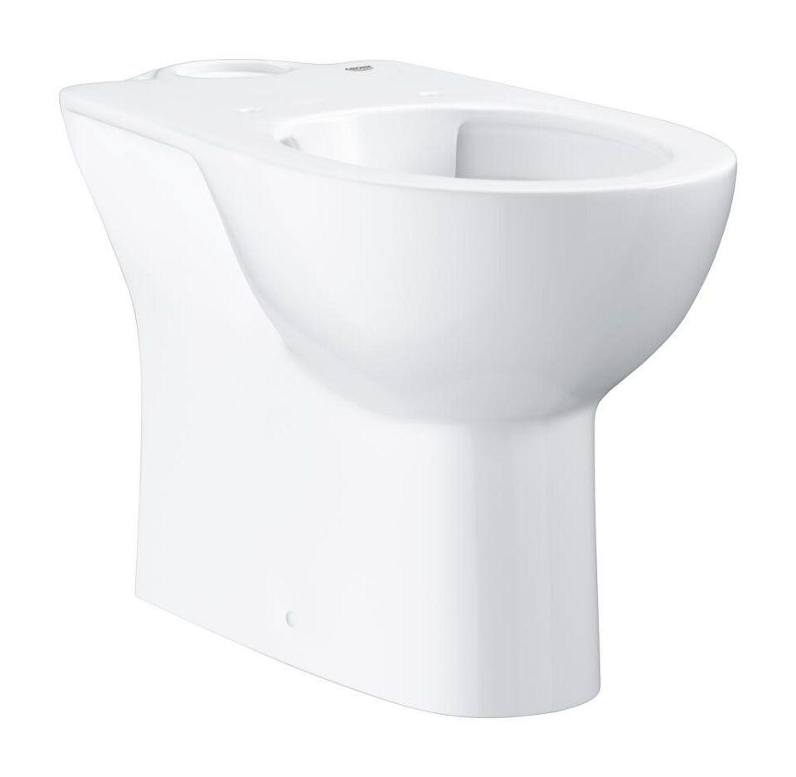

Farbton

weiß

Montageart

Standmodell

Werkstoff

Keramik

Breite (mm)

364,00

Höhe (mm)

772,00 - 776,00

Tiefe (mm)

626,00 - 701,00

Befestigungsart

Schraube

Mittenabstand Wandbefestigung

Sonstige

Position Abgang

HU (Hinten unten), RK (Rohr kurz)

Spülform

Tiefspülklosett

Spülung

Zwei Mengen

Lochabstand Befestigung Wand-WC (mm)

155,00

Spülvolumen (l)

3,00 - 6,00

Mit Befestigungsmaterial

ja